Hướng dẫn cấu hình phần mềm
1. Kích nút 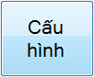 hiển thị giao diện:
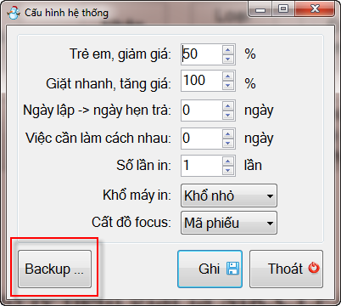
2. Ngoài các thông tin như giao diện trên thì bạn phải cấu hình phần Backup dữ liệu. Cách thức hoạt động là mỗi ngày backup một lần. Nó sẽ lưu file QuanLyTiemGiatLa.bak vào thư mục bạn chọn và copy sang một máy khác (nếu có hai máy) đề phòng nếu máy chủ bị hỏng thì dữ liệu còn khôi phục lại được từ thời điểm backup gần nhất.
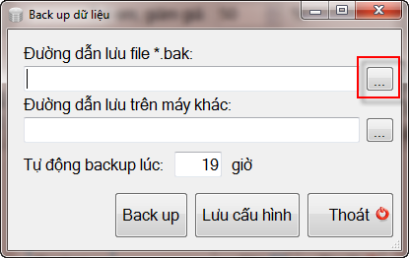
3. Kích chọn tìm đường dẫn lưu file QuanLyTiemGiatLa.bak: (bạn nên chọn thư mục không phải ổ cài Win).
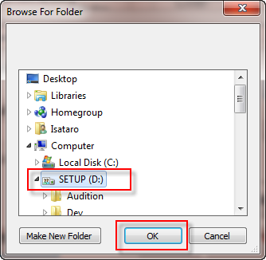
4. Sau đó kích chọn tìm đường dẫn lưu nơi copy sang máy khác:
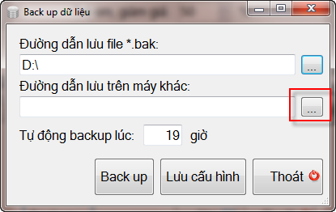
5. Vì là copy sang máy khác nên máy đó phải share thì bạn mới copy sang được:
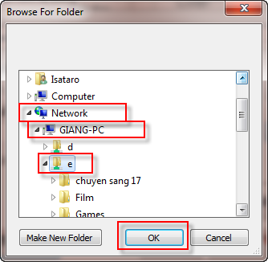
6. Sau hai bước tìm thư mục ta được như hình dưới. Chọn thời gian tự động backup. Mặc định chương trình để là 7h tối.
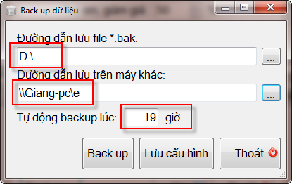
7. Sau đó bạn bấm nút “Backup” để kiểm tra xem chương trình có hoạt động được ko:
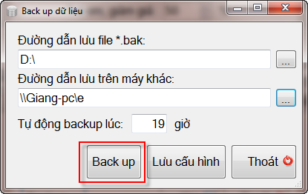
8. Nếu xuất hiện thông báo dưới đây nghĩa là đã thành công:
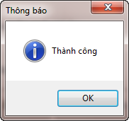
9. Sau đó bạn vào hai thư mục trên kiểm tra xem đã có file QuanLyTiemGiatLa.bak chưa. Nếu tồn tại cả hai chỗ (đặc biệt trên máy khác) thì chọn “Lưu cấu hình”
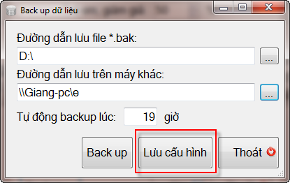
10. Sau đó thoát hẳn chương trình ra vào lại. Chương trình chính thức đi vào hoạt động.
11. Update giao diện mới
